九年级物理磁现象磁场同步练习题（新人教有答案）
2．可以自由转动的小磁针静止时，指南的一端叫________极，用符号________表示；指北的一端叫________极，用符号________表示．
3．磁极性相互作用的规律是________相斥，________相互吸引．
4．有两根外形完全相同的钢棒甲、乙，按图11－2中第（1）种情况放置，手拿住甲时，乙不掉下来；按第（2）种情况放置，手拿住乙时，甲会掉下来．由此可知：________有磁性，________没有磁性．
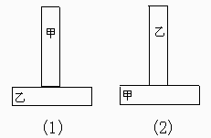
图11－2
5．一根条形磁铁从中间断开后，每半段磁铁磁极的个数是
A．一个 B．两个
C．零 D．上述三种都可能
6．如图11－3所示，有完全相同的磁铁或铁棒悬挂在细线下，已知N、S是磁铁的两极，根据它们相互作用的情况可以判断
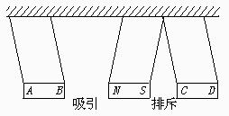
图11－3
A．AB是磁铁、CD是铁棒
B．AB是铁棒、CD是磁铁
C．AB可能是磁铁，也可能是铁棒
D．CD可能是磁铁，也可能是铁棒
7．如图11－4所示，磁铁吸引住两根铁钉的一端，那么两铁钉的下端将会
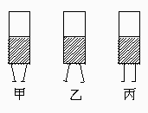
图11－4
A．相互吸引，如图甲
B．相互排斥，如图乙
C．既不吸引，也不排斥，如图丙
D．无法判断
8．下面4个实验中，能确定钢棒具有磁性的是
A．用细线将钢棒吊起来，使它在水平面内自由转动，静止时总是指向一定的方向
B．用钢棒的中间部分接近铁屑、大头针，发现不能吸引
C．用钢棒接近条形磁体时被吸引
D．用钢棒靠近条形磁体，发现相互排斥
9．如图11－5所示，弹簧测力计下挂一铁球，让弹簧测力计水平经过一条形磁铁，则弹簧测力计的示数
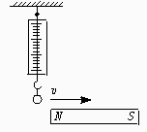
图11－5
A．不变 B．增大 C．逐渐减小 D．先减小后增大

参考答案
1．磁体 磁极 磁化
2．南 S 北 N
3．同名磁极 异名磁极
4．甲 乙
5．B 6．C 7．B 8．AD 9．D

